Sisteme de telemonitorizare şi telemedicină

TELEMEDICINA CA APLICAŢIE ÎN MEDICINA MODERNĂ

DEFINIŢIE

Aplicaţiile telecomunicaţiilor în asigurarea de asistenţă medicală în zone izolate aflate la mare distanţă de unităţile medicale de profil.

NASA – “Integrarea tehnologiei asistenţei medicale, a informaţiei, a telecomunicaţiilor şi a interfeţei om-maşină în scopul asigurării îngrijirii medicale pentru persoanele aflate în spaţiu.”

Bashshur et al – “…..utilizarea tehnologiei informaţionale moderne, în special a căilor interactive audio/video de comunicaţie, a computerelor şi telemetriei pentru livrarea serviciilor de sănătate în zone izolate sau în facilitarea de schimb informaţional între medicul care asigură asistenţa primară şi medicul specialist aflat la distanţă”

TELEMEDICINA

Este o iniţiativă a NASA, care a început să se impună în toată lumea.
Există două perioade de dezvoltare maximă ale telemedicinei:

1950’s 1960’s 1970’s 1980’s 1990’s 2000’s

Tehnologiile moderne de telecomunicaţii fac din telemedicină un fapt cotidian, costurile fiind în scădere.

-1-
PREMISELE DEZVOLTĂRII TELEMEDICINEI

- Progrese remarcabile în software şi hardwar
- Dezvoltarea sistemelor de comunicaţii (fibra optică, sateliţi geostaţionari)
- Dinamica internetului şi a ISP (Internet Service Provider)
- Acceptare de către comunitatea medicală şi de către societăţile de asigurări medicale

BARIERE ÎN DEZVOLTAREA TELEMEDICINEI

- Distanţă/Geografie
- Financiare
- Tehnologice
- Culturale
- Lingvistice
- Legislative

TIPURI DE COMUNICAŢII UTILIZATE IN MEDICINĂ

- Broad bandwidth via satelit
- ISDN
- Protocol internet (TCP/IP)
- Telephone/facsimile

TIPURI DE APLICAŢII CLINICE

- RADIOLOGIE - standard DICOM
- ANATOMOPATOLOGIE
- MEDICINA PRIMARĂ
- DERMATOLOGIE
- PSIHIATRIE
- CHIRURGIE
- MEDICINA DEZASTRELOR
- EDUCAŢIE MEDICALĂ
- MILITARE
- SPAŢIALE

-2-
RADIOLOGIE - Digital Image Communications in Medicine DICOM

- Printre primele utilizate la scară largă
- Eficienţă deosebită putând fi utilizată în orice tip de transmisie a datelor în cadrul telemedicinei
- Standardul DICOM îi conferă aplicabilitate sporită

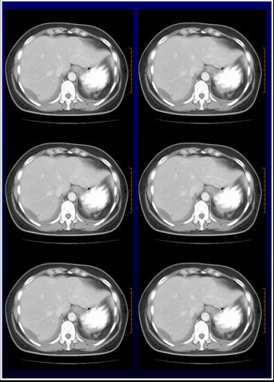
ANATOMOPATOLOGIE

- Oferă posibilitatea consultului în timp real chiar şi în timpul intervenţiilor chirurgicale
- Ca şi radiologia are eficienţă deosebită prin utilizarea internetului in transmisia datelor

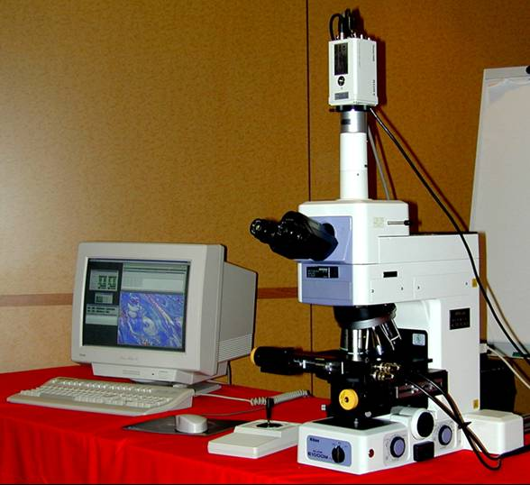

DERMATOLOGIE

- Utilizare atât ca ‘second opinion’ cât şi în consultul şi tratamentul pacienţilor aflaţi la distanţă
- Eficienţă bună cu costuri reduse

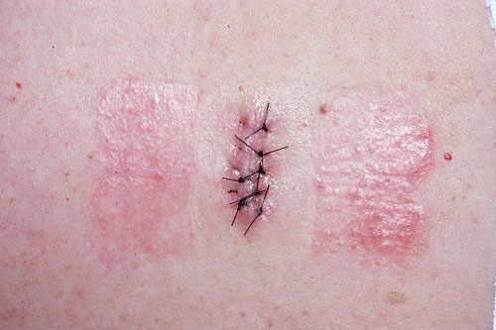

EDUCAŢIE MEDICALĂ
- Specifică pentru medici
- Nespecifică pentru toţi cei interesaţi

-4-
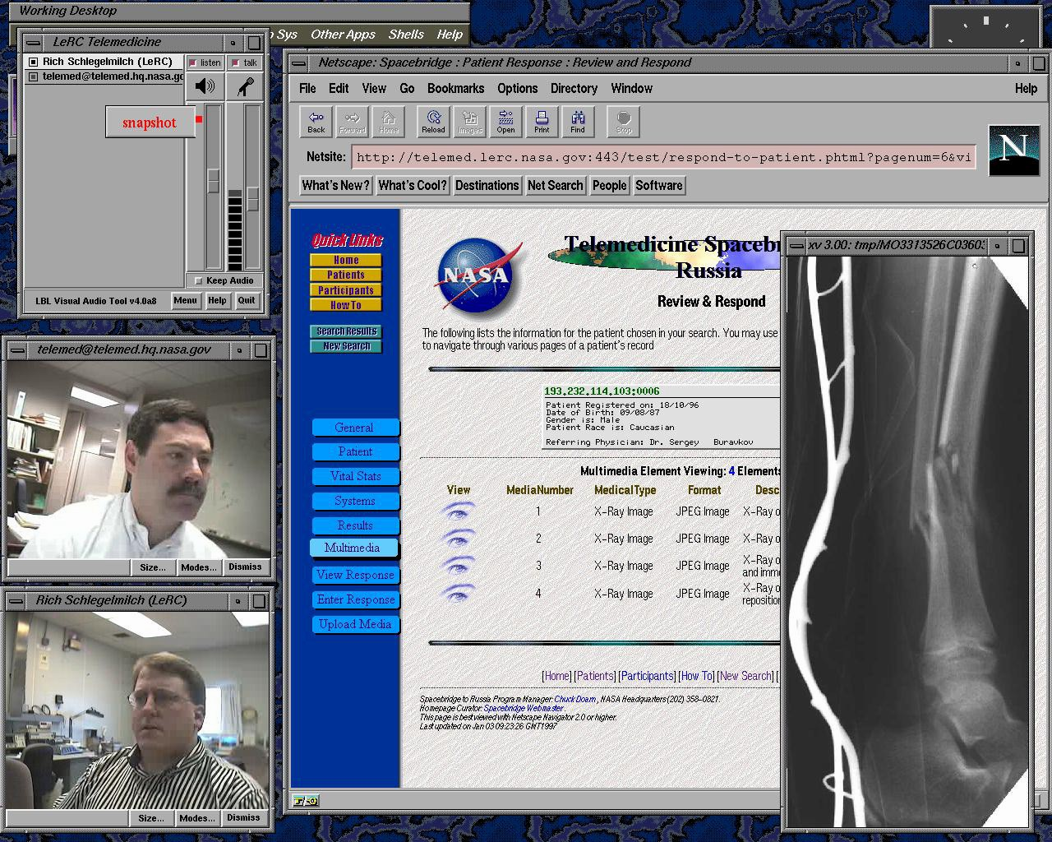
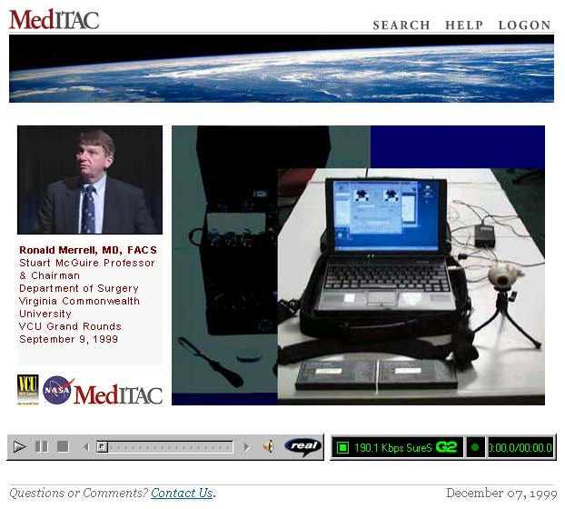

APLICAŢII MILITARE

- În condiţii de pace sau conflict armat
- Utilizarea sistemelor de comunicaţie de tip IMARSAT

BAZELE INSTITUŢIONALE ALE TELEMEDICINEI IN ROMÂNIA

- Programe de Strategie Guvernamentală
- Agreement între Guvernul Român şi NASA
- Fundamentarea şi dezvoltarea reţelelor de excelenţă

Direcţii de Aplicare a Telemedicinei în România

Generale:

- Educaţie medicală continuă a populaţiei cu ajutorul internetului : web-conferinţe, informaţii la cerere

Speciale:

- Consultaţii la distanţă în zone inaccesibile
- Educaţie şi training pentru personalul medical
- Integrarea bazelor de date clinice
- Integrare şi compatibilitate cu sistemele de telemedicină internaţionale

-5-
PILOTUL PROIECT DE TELEMEDICINĂ

INSTITUTUL CLINIC FUNDENI

Primul proiect de telemedicină finanţat instituţional în cadrul programului „AEROSPATIAL” s-a implementat proiectul: „Pilotul Demonstrativ de Telemedicină cu Aplicaţii, Clinice, Diagnostice şi Educaţionale”

- 3 miliarde lei finanţare publică
- 3.2 miliarde lei co-finanţare din parteneriate

PARTENERI AI PROIECTULUI PILOT

- Institutul Clinic Fundeni - coordonator
- Centrul de Chirurgie Generală şi Transplant Hepatic
- Departamentul de Imagistică Medicală
- Institutul pentru Ştiinţe Spaţiale - partener
- InterNET srl - partener

OBIECTIVELE PROIECTULUI PILOT

- Realizarea unei infrastructuri necesare pentru implementerea şi utilizarea telemedicinei în cât mai multe aplicaţii
- Informare publică şi la nivel guvernamental asupra beneficiilor telemedicinei în scop informaţional şi al atragerii de finanţări interne şi externe
- Implementarea telemedicinei ca metodă în sistemul asigurărilor de sănătate
- Educaţie medicală publică şi specifică
- Dezvoltarea unui program naţional şi integrarea în reţelele de excelenţă internaţionale de telemedicină
STRUCTURA PROIECTULUI PILOT DE TELEMEDICINĂ

În această etapă proiectul pilot acoperă:

- Centrul de Chirurgie Generală şi Transplant Hepatic (CGTH)
- Departmentul de Imagistică Medicală (DIM)

-6-
CONEXIUNI CENTRU PILOT

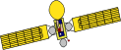

TIPURI DE CONEXIUNI

- Principala conexiune se realizează cu ajutorul Internetului (Protocol TCP/IP)
- ISDN (128K)

Tipul de comunicaţie folosită de către pilot


Unde radio
RADIO
MODEM
Internet la reţeaua pilot de telemedicină
Antenă Fundeni
Universitatea Politehnică Departmentul
Electronică
Universitatea Politehnică
Fibra Optică
Fibra Optică
STRUCTURA REŢELEI PILOT

-7-

router
Radio modem
switch
switch
CGTH LAN
DIM LAN
Centrul de Chirurgie Generală şi Transplant Hepatic LAN
Bloc operator
Sală de video-conferinţă
& sistem CODEC
Department de imagistică medicală LAN
A
B
A - DIM server
& database
B - CGTH server
& database

APLICAŢIILE PILOTULUI DE TELEMEDICINĂ

- Educaţionale (specific şi non-specific)
- Clinice şi Diagnostice
- Videoconferinţă

APLICAŢII EDUCAŢIONALE

- Informaţii medicale de ordin general pentru public şi personal medical
- Cursuri medicale specifice fiecărui tip de specialitate medicală (e-learning)

APLICAŢII CLINICE ŞI DIAGNOSTICE

- Transfer de imagini şi date medicale între cei DIM şi CGTH
- Baze de date clinice – acces online
- Storage and forward - transmitere date medicale via email – mai ales la pacienţii din cadrul programului de transplant hepatic
- În viitor odată cu lărgirea capabilităţilor de telemedicină se vor putea utiliza aplicaţii avansate de diagnostic la distanţă

VIDEOCONFERINŢA

Videoconferinţele ca procedeu avansat educaţional va fi folosit astfel:

-8-
- seminarii şi demonstraţii specifice pentru studenţi, medici rezidenţi,medici specialişti şi medici primari
- tele-mentoring, teleconsulting
- intervenţii chirurgicale asistate de la distaţă

Videoconferinţele realizate cu Virginia Commonwealth University via:

- protocol Internet (TCP/IP)
- ISDN

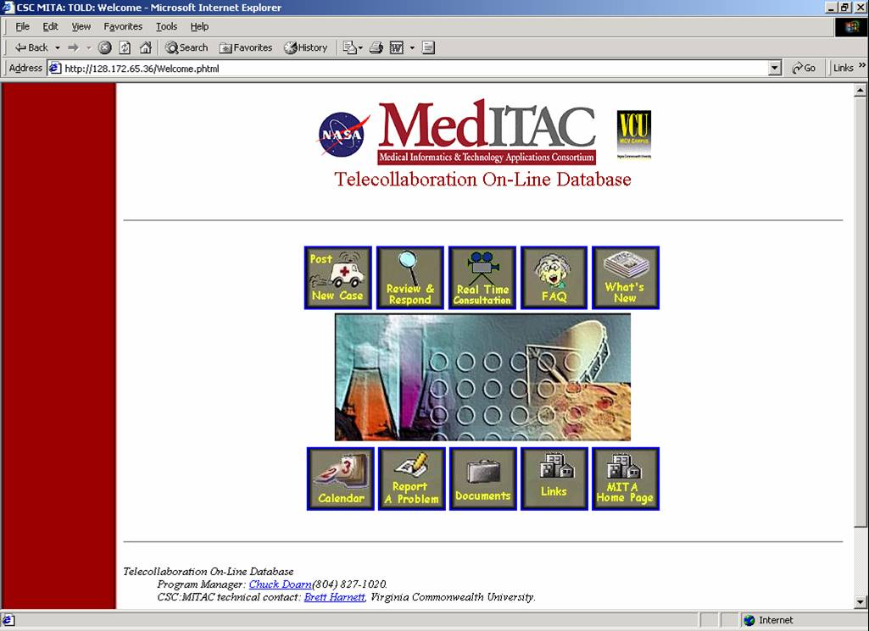

APLICAŢII DE VIITOR

Chirurgia Robotică
Chirurgia Endoscopică
- AESOP
- DA VINCI
- ZEUS
Chirurgia în zone izolate
Implementarea tehnologiilor moderne în cadrul altor specialităţi

-9-
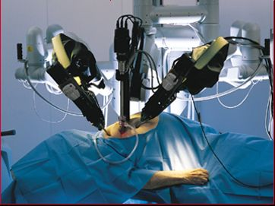

Se pot folosi:
- Capsule endoscopice
- Given Diagnostic System
- Monitorizare cardiologică permanentă neinvazivă

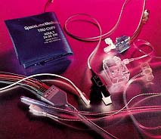

Scopuri:
- Conexiuni Interclinice
- Conexiuni între Centrele de Cercetare
- Clinici Virtuale

Parteneri în cadrul Proiectului Pilot de Telemedicină

-10-
- Spitalul Clinic “Sfântul Ioan”
- Spitalul Militar Bucureşti
- Spitalul Clinic de Urgenţă “Floreasca”
- Spitalul Clinic Judeţean Craiova.

Parteneri Străini ai Proiectului Pilot de Telemedicină

- Medical Informatics & technology Applications Consortium – MedITAC, Virginia Commonwealth University, SUA
- East West Space Science Center - EWSSC, University of Maryland, SUA
- Uniformed Service University of Health Sciences - USUHS, Bethesda, Maryland, SUA

Parteneri în cadrul Centrului de Excelenţă pentru Aplicatii Spaţiale în Medicină şi în Creşterea Calităţii Vieţii

Aplicaţii în cadrul programului european FP6

- Fundeni Clinical Institute – Department of General Surgery and Liver Transplantation, Bucharest, Romania
- “La Sapienza” University, Rome, Italy
- University of Belgrade – Department of Surgery, Serbia
- Romanian Space Agency - Research Department, Romania
- National Institute for Sports, Romania
- Fundeni Clinical Institute – Department of Medical Imaging, Bucharest, Romania
- “C. C. Iliescu” Institute of Cardiology – Bucharest, Romania
- University Clinical Hospital – Department of Cardiology, Bucharest, Romania
- “V. Babes” Hospital of Infectious Disease, Bucharest, Romania
- Institute for Space Sciences, Romania

-11-
Bibliografie:

- Laparoscopy Hospital
Unit of Shanti Hospital, 8/10 Tilak Nagar, New Delhi, 110018. India.
Phone:
+91(0)11- 25155202
Mobile: +91(0)9811416838, 9811912768
Email: contact@laparoscopyhospital.com

- www.Adevarul OnLine.htm (Miercuri, 18 Decembrie 2002)
- telesurgery@mixmail.com

